МЕТЕЛИЦА

За окном белым-бело,
Снег под ноги стелется,
Налетела на село
Белая метелица.
Все дороги замела,
Вяжет снегом кружева,
От села и до села
Все поля завьюжила.
Вьётся птицей над землёй,
Как волчица, злится.
И своим большим крылом
К нам в окно стучится.
Люди спят уже давно,
Только ей неймётся,
Вот и сердится она,
Вот она и бьётся.

МКУК «Черемисиновская межпоселенческая библиотека»

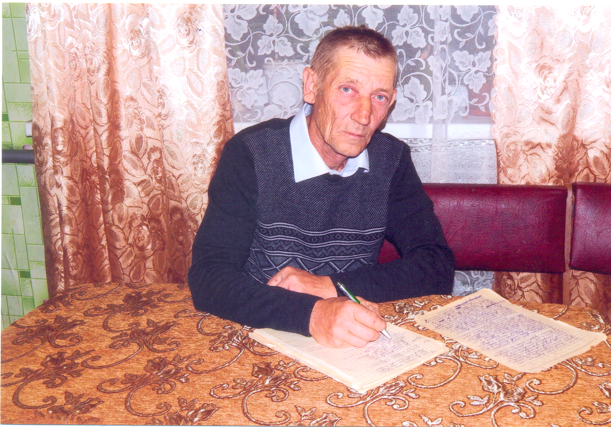

Гребеньков
Анатолий Витальевич

Персональная памятка

п. Черемисиново

Гребеньков Анатолий Витальевич

Родился 3 апреля 1957 года в посёлке Черемисиново Курской области. В 1974 году закончил Черемисиновскую среднюю школу. Первые свои стихи начал писать, служа в рядах Советской Армии, и были они посвящены любимой маме. После службы работал строителем, но свой творческий потенциал раскрыл, работая рабочим в районном Доме культуры. Здесь, соприкоснувшись с культурно-просветительной работой, активно помогал творческому коллективу в написании сценариев, выполнении декораций к постановочным спектаклям, стал писать много стихов. Сподвижником к этому была его сестра, человек с огромным творческим потенциалом. Немало было написано стихов, песен, юмористических сценариев. Особенно удачными выходят из-под его пера стихи для детей. А сейчас его главным вдохновителем является природа. Поэтому не случайно его любимым занятием является сбор грибов и особенно рыбалка и непременно в одиночку. Соприкасаясь с природой, ему хочется творить. И после каждого такого общения с лесом, рекой рождаются новые стихи.

ВЕЛОСИПЕД
У меня сегодня праздник –
Мне исполнилось семь лет.
И мне папа долгожданный
Подарил велосипед.
На оленя он похожий,
И звонок блестящий есть,
А седло из чистой кожи,
Ну, а спиц - не перечесть.
Я помчусь на нём, как птица
Под задорное «Ура!»
Вот тогда-то удивится
Мишка с нашего двора.
Любит Мишка задаваться
И хвалить свой самокат.
А попросишь покататься.
Говорит: «Ругает брат».
Знаем мы его уловки –
У него ведь брата нет.
Вы спросите хоть у Вовки,
Он откроет вам секрет.
У него сестрёнка Рая,
Я в неё чуть-чуть влюблён.
И она совсем другая,
И не жадная, как он.
Посажу её на раму
И помчусь по мостовой.
А из окон наши мамы
Крикнут мне: «Ну, ты - герой!»

КОТЁНОК

Купила мне мама в подарок котёнка,
А лучше б купила щенка.
Котёнок играется только с сестрёнкой,
Со мной не играет пока.
Я тоже хочу развлекаться с котёнком.
Зову его ласково: «Кис!».
А он от меня убегает по шторкам.
Взбираясь под самый карниз.
Ну что же мне делать с усатым подарком?
Не хочет со мной он играть.
И будит всё время меня спозаранок,
Когда ещё хочется спать.
Залезет в кровать и мяукает громко,
И лапкою бьёт по щеке.
Зачем подарила мне мама котёнка,
Ведь так я мечтал о щенке.

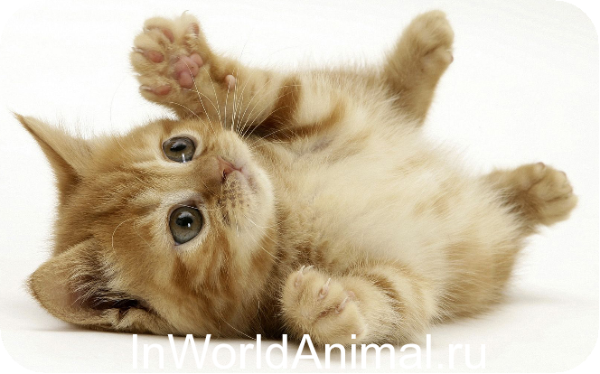

ПОДАРОК АЛЁНКЕ

Скоро будет, в воскресенье,  У Алёнки день рожденья,  я не знаю, как мне быть,  Что Алёнке подарить?  Нарисую ей картину,  Встав на утренней заре.  Сад, цветущий за овином,  И корову во дворе.  Нашу маму у порога,  Одевающую шаль,  И широкую дорогу.  Убегающую вдаль.  Пёс лохматый под рябиной  Чешет лапкою живот –  Занесу его в картину,  Пусть он тоже там живёт.  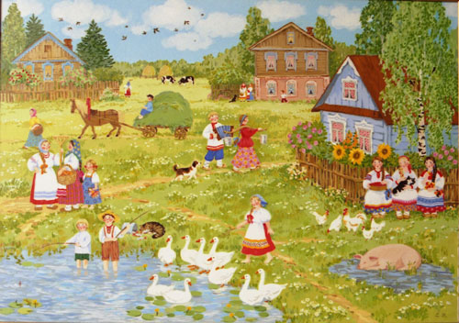 | А котят, как уголь чёрных.  Разрисую в рыжий цвет.  Потому что красок тёмных  Не люблю я с малых лет.  Небо будет голубое.  Как весенняя вода –  Вы, наверное, такое  Не видали никогда.  Нарисую солнцу глазки,  Чтоб могло сильнее греть.  Засияет всё, как в сказке, -  Любо будет посмотреть!  Всё закончу к воскресенью,  Я вам точно говорю.  И тогда, на день рожденья Свой пейзаж ей подарю.  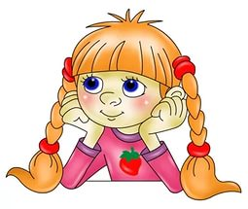
СНЕГОВИК

Возле леса на пригорке,
Под высокою сосной,
С красным носом из морковки
Снеговик стоял босой.
Утром, ёжась от мороза.
Потирая красный нос.
Говорил он Дед Морозу:
«Эх, ты. Дедушка Мороз,
У тебя есть много разных
Тёплых валенок и шуб.
Ну, а мне хотя б на праздник
Дал ты старенький тулуп.
Посмотри, как звери скачут
И в морозы, и в пургу.
Только я стою здесь, плачу
Без одёжек на снегу.
Как мне хочется сегодня,
В наступающем году,
Поиграть на новогодье
В жмурки, прятки, чехарду».
Отвечал старик суровый,
Потрясая бородой:
«Дам тебе тулуп я новый.
Белый, мягкий, снеговой».
.

* * * *
У поздней осени свои законы:
Холодный дождь, унылый серый цвет.
Свинцовых туч сплошные перегоны –
Не остановишь, хоть кричи им вслед.
Старушка, вся дрожащая от стужи,
Зовёт гусей с мольбой из камыша.
И те на берег с криком, неуклюже.
По одному выходят не спеша.
А где-то с неба дикие собратья
Позвали их в далёкие края.
И гуси, пролетев чуть-чуть над гатью,
В беспомощности сели на поля.
Старушка, уж промокшая до нитки.
Бежит за ними рысью во весь дух
И гонит их скорее до калитки.
Чтобы не дать им улететь на юг.
